

Proyecto ADMIN-ONG

Especificación de Casos de Uso

CU215 - Listar Reglas

Versión 1.0 Noviembre de 2010

Historia de Revisiones
Fecha | Versión | Descripción | Autor
06/11/10 | 1.0 | Creación del documento. | Pablo N. Delfino

Resumen ejecutivo

Resumen
Característica | Descripción
Código | CU215
Nombre | Listar Reglas
Versión | 1.0
Descripción | El usuario Administrador Lista las Reglas registradas en el sistema.
Dificultad | Dificultad media: caso de uso con 4 a 8 flujos alternativos esenciales
Importancia | Alta
Prioridad | Media
Observaciones

Actores
Nombre | Abst. | Cant. | Descripción breve
Administrador | No | 1 | El Administrador es el actor responsable de la administración de Personas en el sistema.

Curso Normal
Precondición | Comentario
N/A.

Pasos del Curso Normal
Num | Paso | Referencias
1 | El Administrador ingresa al formulario de Listar Reglas.
2 | El Sistema presenta el formulario de búsqueda de Reglas con los posibles criterios de búsqueda.
3 | El Administrador ingresa los criterios de búsqueda y ejecuta la búsqueda.
4 | El Sistema muestra en pantalla un listado de todas las Reglas registradas en el sistema. | [ver CD01]
5 | Si el Administrador selecciona agregar una nueva Regla, | [ver SF01]
6 | Si el Administrador selecciona modificar la información de una Regla existente, | [ver SF02]
7 | Si el Administrador selecciona eliminar una Regla existente, | [ver SF03]
8 | Si el Administrador selecciona consultar una Regla existente, | [ver SF04]

Poscondición | Comentario
N/A.

Subflujos
SF01 | Agregar Regla
N° | Paso | Referencias
5.1 | El Administrador selecciona la opción “Nuevo Regla”.
5.2 | {CU212 - Alta de Regla} | [ver ARC01]

SF02 | Modificar Regla
N° | Paso | Referencias
6.1 | El Administrador selecciona la opción “Modificar Regla” de una Regla del listado de Reglas.
6.2 | {CU213 - Modificación de Regla} | [ver ARC02]

SF03 | Eliminar Regla
N° | Paso | Referencias
7.1 | El Administrador selecciona la opción “Eliminar” de una Regla del listado de Reglas.
7.2 | {CU214 - Baja de Regla} | [ver ARC03]

SF04 | Consultar Regla existente
N° | Paso | Referencias
7.1 | El Administrador selecciona la opción “Consultar” de una Regla específica del listado de Reglas.
7.2 | El Sistema presenta una ventana con los datos de la Regla seleccionada. | [ver CD03]

Requisitos de Información
RI | Nombre | Tipo de dato | Descripción | Referencias
RI01 | Usuario | Usuario | Lista de usuarios del sistema. | CD02

Reglas de Negocio
N/A.

Excepciones
N/A.

Consideraciones de Diseño
CD | Nombre | Descripción
CD01 | Listado de Reglas | La lista de Reglas mostrara los siguientes datos de cada Regla: Usuario, Entidad, Atributo, Operador, Valor. La lista de Reglas estará ordenada por Usuario.
CD02 | Usuario | El Usuario será seleccionado de un combo desplegable que contendrá todos los Usuarios existentes en el sistema. No se podrá ingresar manualmente un valor que no exista en dicha lista.
CD03 | Campos de consulta | La pantalla de Consulta de Regla presentara la siguiente lista de campos en modo no editable:  - Usuario  - Entidad  - Atributo  - Restricción  - Valor

Observaciones
Obs | Nombre | Descripción

Interfaces Asociadas
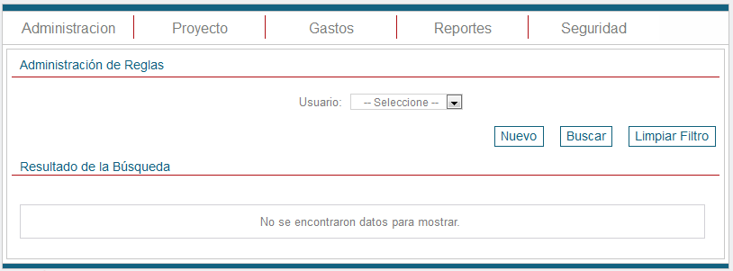

Archivos Asociados
Archivo | Descripción | Referencia
ARC01 | Registración nueva Regla. | ..\Documentacion\Casos de Uso\ CU212 - Alta de Regla.doc
ARC02 | Modificación Regla existente. | ..\Documentacion\Casos de Uso\ CU213 - Modificacion de Regla.doc
ARC03 | Eliminar Regla existente. | ..\Documentacion\Casos de Uso\ CU214 - Baja de Regla.doc

Diagramas
Archivo | Descripción | Referencia

